ДИАГНОСТИЧЕСКИЕ ЗАДАНИЯ
ДЛЯ ДЕТЕЙ 6-7 ЛЕТ
(ПОДГОТОВИТЕЛЬНАЯ ГРУППА)

Пояснительная записка

Итоговые диагностические задания (мониторинг) для детей 6-7 лет (подготовительная группа) направлены на определение конечных результатов освоения детьми общеобразовательной программы ДОУ.
Детям предлагается выполнить 7 заданий вместе с воспитателем. Продолжительность выполнения 15 - 20 минут.
Каждое задание воспитатель озвучивает 1 раз.
Все задания дети должны выполнить самостоятельно, без помощи взрослых.
В заданиях отражена общая ориентация детей в окружающем мире, пространственные, цветовые и временные понятия, психологический уровень развития дошкольника.
Подобранные диагностические задания отвечают принципам событийности, деятельностного подхода, что обеспечивает формирование системных знаний и представлений дошкольников о мире социальных отношений.
Все задания составлены с учетом интегративных качеств развития дошкольника, что остается актуальными с принятием ФГОС ДО.
Предложенные диагностические задания являются частью системы мониторинга, который сочетает низкоформализованные, высокоформализованные методы, обеспечивающие объективность и точность получаемых данных.
Полученные результаты заносятся в сводную таблицу результатов педагогической диагностики (см. Приложение).

Задание 1. Раскрась вторую половину мяча фломастером того же цвета, какой ты видишь в лапах каждого медвежонка.

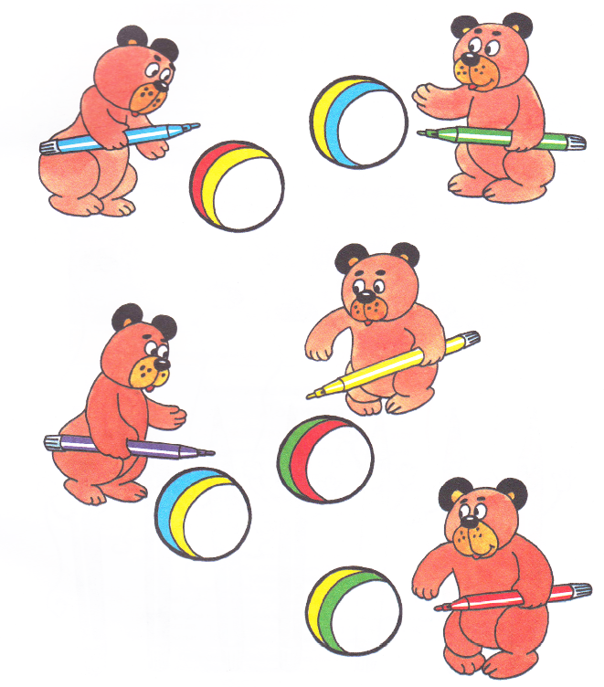

Задание 2. Посмотри на картинки. Обведи три картинки, на которых изображена любимая пища кошки.

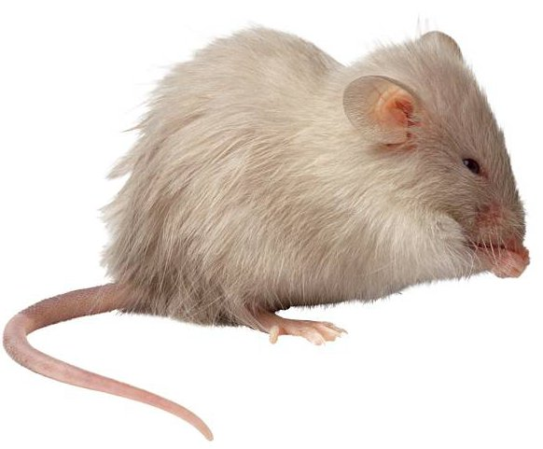 | 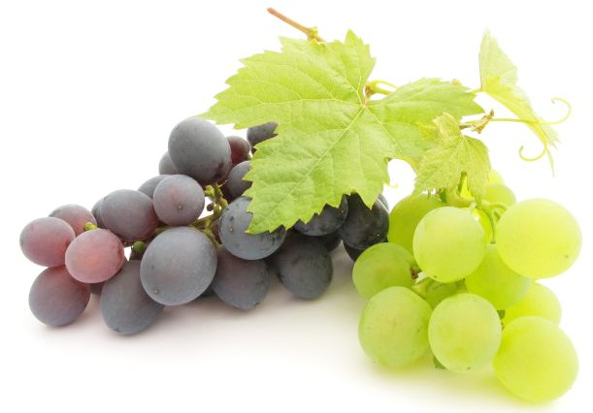 | 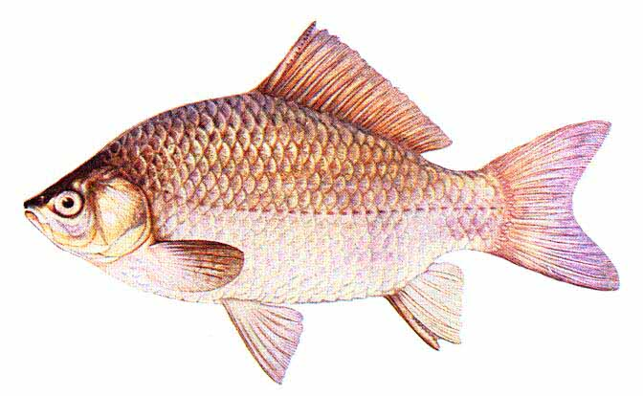
 | 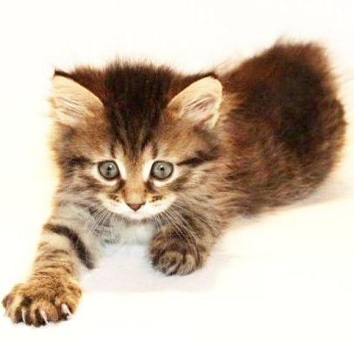
 |  | 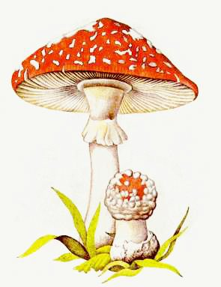

Задание 3. Продолжи узоры. Ты можешь выполнить один вариант этого задания. Определи, какое задание сложнее?

Вариант 1.




Вариант 2.



Задание 4.
Вариант 1. Определи, какие животные относятся к диким, а какие к домашним? Поставь  около домашних животных.

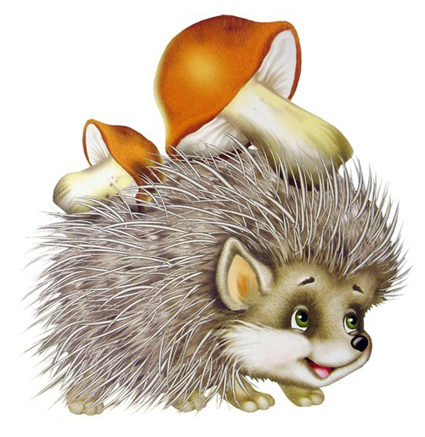 | 
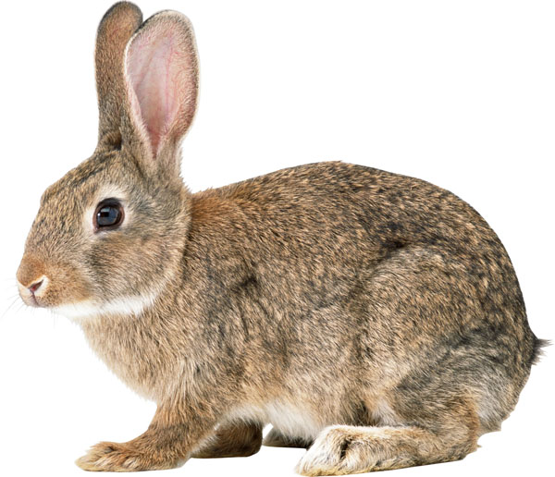 |  | 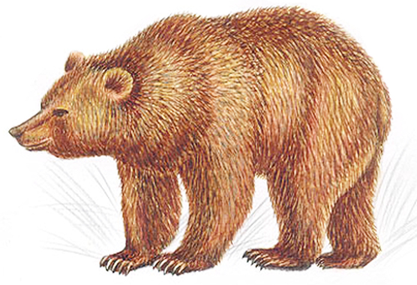

Вариант 2. Отметь цифрой 1 водный транспорт, цифрой 2 – наземный, цифрой 3 – воздушный.

 | 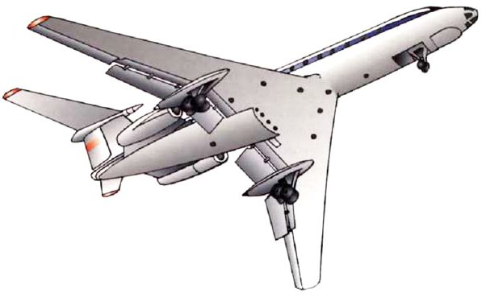 | 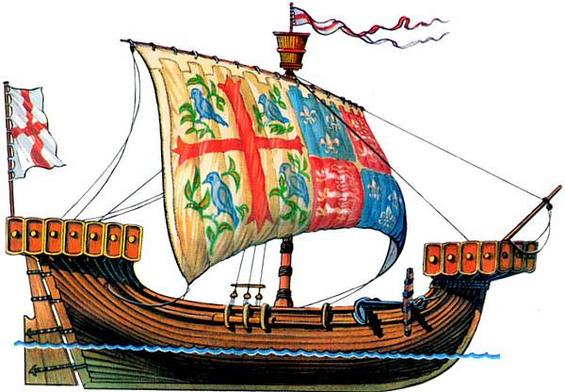

Задание 5. Соедини стрелкой цифры через одну.

Образец
1 2 3 4 5 6 7 8

А теперь, соедини стрелкой цифры начиная с цифры 2
1 2 3 4 5 6 7 8

Задание 6. Опросник ориентировочной школьной зрелости Керна-Йирасека.

- Какое животное больше – слон или кошка?
- Маленькая кошка – это котенок, маленькая курица – это …., маленькая лошадь – это …. .
- Какие ты знаешь виды транспорта?
- Картошка, свекла, морковка, капуста – это …
- Столица нашей Родины – Москва. Назови еще 5 городов России.

Задание 7. Экологическая азбука. Отгадай загадки.

1 | Есть примета: если осиновые листья ложатся на землю «лицом» вверх, то она будет студёная, если изнанкой кверху – тёплая, если и так, и так – то умеренная. |  | Зима
2 | Она охотится языком. Днём она спит в сыром укромном месте, а ночью выходит на охоту. Завидев жука или муравья, она молниеносно выбрасывает свой клейкий язык, и насекомое прилипает к нему. Это очень полезное животное уничтожает множество вредителей полей и огородов. | 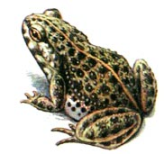 | Жаба
3 | -Мышка-трусишка, ты треска боишься?  -Ни крошечки не боюсь!  - А громкого топота?  -Ни капельки не боюсь!  - А страшного рёва?  -Нисколечко не боюсь!  - А чего ж ты тогда боишься?  - Да тихого шороха…  С каким хищником беседовала мышь? | 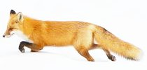 | Лиса

Задание 8. Нарисуйте рисунок, который будет называться «Семья»

ПРИЛОЖЕНИЕ

Сводная таблица результатов педагогической диагностики
детей ________ лет
_____________ год

Группа _____________________ Воспитатели _____________________________________________

№ | Ф.И. ребенка | Результат диагностики
1
2
3
4
5
6
7
8
9
10
11
12
13
14
15
16
17
18
19
20
21
22

Показатели педагогической диагностики:

2 - ребенок справился с выполнением заданий полностью
1 - ребенок частично справился с выполнением заданий
0 - ребенок не справился с выполнением заданий.

